寬頻ABC 中科院 吳匡時 博士
「你有用寬頻嗎？不用寬頻就落伍嘍！」
「寬頻ADSL，趕快來申請」、「光纖寬頻極速飆網」、「超酷寬頻3G手機」……。說來好笑，寬頻早已成為大家耳熟能詳的字眼，但是，什麼是寬頻？卻好像不太容易說出個所以然。想要回答的問題，這得從「頻寬」講起。
■ 何謂寬頻
從貝爾發明電話後，讓人們生活形態太為改變，在遙遠的地方，竟能藉著一條電話線的傳遞，而聽到對方的聲音。隨著科技的一日千里，應用愈來愈多樣化，傳送的資訊也從講話的聲音，漸漸變成單音收音機（AM），再延伸成為立體聲收音機（FM），甚至傳送電視視訊，以至於最近才進入生活的影像電話，其間最主要的差異，就是頻寬不同。
那麼，頻寬是什麼呢？依傳輸類別來分，訊號有類比與數位兩種，若依介質來分，又有聲波、光波、電磁波等，這些都是以「波形」來傳遞訊息，那這些波形會不會撞在一起？我們可不可以一面用手機一面聽收音機？同時做這兩件事，這兩種波形會不會相互影響？答案當然是可以。其中一個主要的區別，就是這兩種傳輸是用不同頻率的波形。頻率是指每秒鐘波形產生的次數，單位是赫茲（Hz），那頻寬又是什麼？
一般而言，頻寬有三種不同的解釋。第一種是指使用頻段（頻率涵蓋的範圍，比如說2MHz~2.2MHz）的大小，也就是在頻譜上佔了多少位置。佔的位置愈多，頻寬就愈大，相對的，剩餘可用頻段也就變小，於是，每個國家/地區會規定使用的頻段，明確的把頻段分給不同的使用者，這樣才能有效的利用這個大自然的資源，進而避免頻段使用者的互相干擾，而產生所謂「蓋台」的情形。圖一顯示各種應用所使用的頻段以及佔用的頻寬（愈胖表示頻寬愈大）。
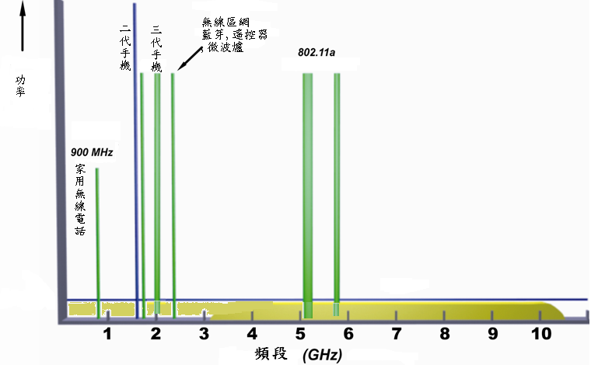
圖一 各種應用所使用的頻段以及佔用的頻寬
第二種解釋是指傳輸媒介所能提供的最大傳輸速率。傳輸媒介可分為有線媒介與無線媒介，有線方面包括有同軸電纜、雙絞線與光纖等；無線的媒介則有空氣與光線，常見的有紅外線、微波、電磁波等等。各種媒介能提供的傳輸速率皆不同，甚至相同的介質也有品質的區分，如最常見的雙絞線，也因等級不同而支援的頻寬也不盡相同，詳情見表一。

表一 雙絞線等級不同所支援的頻寬（來源：學貫書局網路概論）
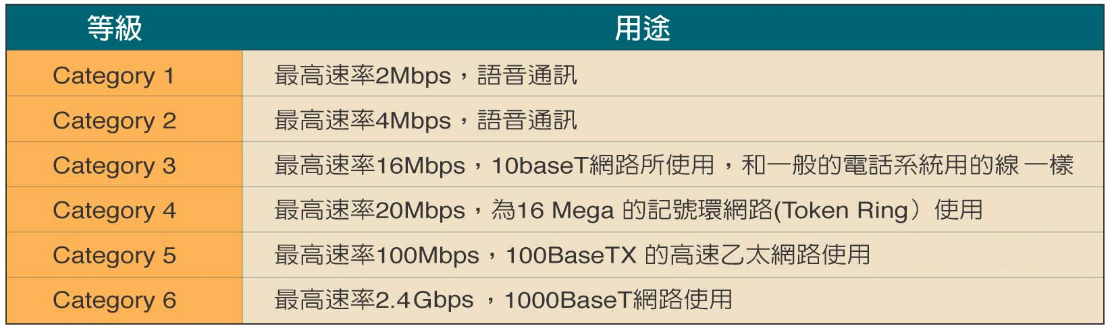
第三種解釋就是指實際傳輸的資料量，這是最常被拿來使用的定義。這個數據通常會隨著傳輸品質與使用者的數量而改變，這也就是為什麼實際使用與產品標示會有差異的原因。例如：申請的ADSL寬頻為1M，但拿回家用時，卻常常只有300K。一般的應用必須有足夠的頻寬來支援，才能維持品質，不然就會產生延遲，進而讓使用者產生不舒服的感覺（如聲音會斷斷續續）。常用的頻寬需求如表二。
表二 常見的音訊訊號資料量需求（來源：學貫書局網路概論）
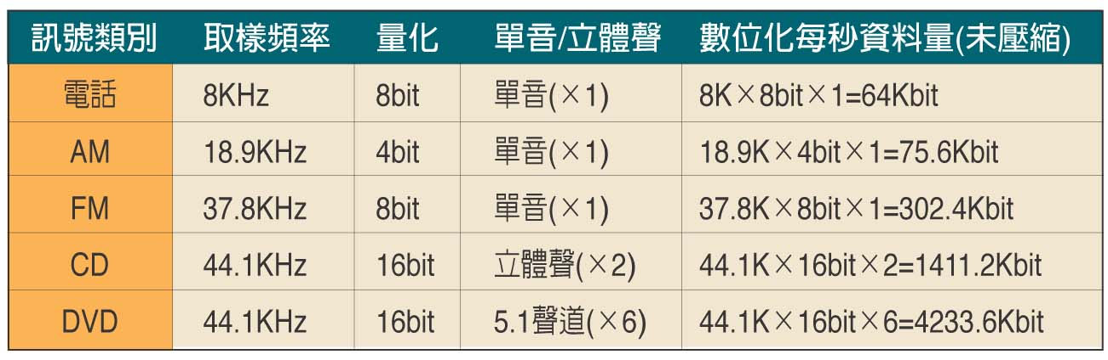
知道了頻寬的意義，就能了解頻寬愈大愈能保證傳輸的品質、愈能提供更多的服務，若頻寬不足，傳輸就會有問題，寬頻就是在減低這樣的影響。但頻寬是需向花錢向政府申請的，如3G開台，每家電信業者都以近百億的價錢向政府標下租約，5張執照以總價約489億元新台幣決標，比電信總局公告的底價高出152億元新台幣。得標業者需於120天內繳交標金的30%，其餘以10年分別繳交，業者必須籌設基地台，當基地台超過250處後，才可以申請開台營運，執照的有效期限到2018年年底。
相較於之前的2G和2.5G行動通訊系統，3G服務除了語音通訊外，也大幅提高數據資料的傳輸速率，也就是所謂的寬頻。目前GPRS的數據資料傳輸速率約在20K~40Kbps左右，3G數據資料傳輸速率則從100多K至384K以上，可作為視訊電話等影像或多媒體應用。除了3G，WiMAX、超寬頻（UWB,Ultra-Wide Band）與一些3G相關的版本（如HSDPA），都是目前當紅的寬頻應用。
■ 影響寬頻傳輸品質、速度的因素
那有了寬頻，是否就能保證傳輸品質了呢？很不幸的，寬頻只是第一步，還有其他因素會導致傳輸的障礙，這也就是常有人懷疑「為什麼我裝了寬頻，上網還是一直龜速…」其中的道理就是延遲。常見的傳遞延遲有以下四種：
第一種是競爭延遲（Competing delay）。這是指有很多人在同時連線時，因對外的出口只有一個，因而必需互相等待，比如說一間學校內有許多學生同時上網，但學校對外的頻寬是有限的，這樣大家所產生的延遲就是競爭延遲。
第二種是處理延遲（Processing delay）。因為訊號需經過轉換，比如說手機需將類比訊號的聲音，量化成數位訊號，再經過編碼、加密與調變等動作，才能將訊號發射出去，這些動作所產生的延遲就叫做處理延遲。
第三種是佇列延遲（Queueing delay）。在資訊傳送的過程中，需要將資料儲存再傳送，儲存的地方可能是隨機取存記憶體、快取記憶體或硬碟，因為記憶體的大小是有限制的，使得後到的訊號必需排隊等侯，這些存在緩衝區等待處理所造成的延遲就稱為佇列延遲。
第四種是所謂的傳輸延遲（Transmission delay）。傳輸延遲是屬於傳輸媒介間產生的延遲，例如從台北接取到高雄，其中經過許多轉接點，若這中間結點有不穏定，或品質不佳，就會產生延遲，若傳遞到國外，那變動的因素就更多些了。
對於寬頻無線技術而言，明年將是極其重要的一年，預計採用ZigBee、超寬頻（UWB）和WiMAX的產品將大量湧現。這是市場研究公司Northern Sky Research （NSR）日前發表關於《寬頻無線市場：WiMAX、Wi-Fi、3G、4G、UWB與ZigBee技術展望》報告中對於明年特別冀予厚望的看法。話說回來，這些雖然都是寬頻，但若沒有考量到實際消費者的數量與相關建置，那麼所產生的延遲還是存在，寬頻一樣會讓人失望；但若政府與業者有心，整體規劃推動，相信寬頻為人類帶來的前景是無限寬廣。

